Описание функциональных характеристик программного обеспечения и информацию, необходимую для установки и эксплуатации программного обеспечения «Фабиус»
на 12 листах

Москва, 2023г.

Содержание

1 Введение 3
2 Назначение и условия применения 4
2.1 Виды деятельности 4
2.2 Программно-аппаратные средства, использованные при разработке системы: 4
3 Состав системы 6
3.1 Реализованные на данный момент базовые функции 6
4 Функционал системы 6
5 Эксплуатация системы 8
5.1 Подготовка к работе 8
5.2 Использование ИС по назначению 9
5.4 Аварийные ситуации 11

1 Введение

Корпоративная информационная система управления производственным предприятием «Фабиус». Краткое название программы: «Фабиус».
«Фабиус» представляет из себя программный комплекс, позволяющий интегрировать управленческий, бухгалтерский и налоговый учет в рамках единой информационной системы.

2 Назначение и условия применения

2.1 Виды деятельности
Программа охватывает основные структуры управления и учета на производственном предприятии:
- Управление производством, качеством продукции
- Управление финансами
- Управление персоналом
- Управление отношениями с клиентами
- Управление продажами
- Управление закупками
- Управление складами (закупками)
Программа может использоваться для учета на производственных предприятиях различных отраслей. Кроме использования для учета на отдельных предприятиях её можно использовать для производственных холдингов.
Программа обладает возможностью индивидуальной (как для разных клиентов, так и для отдельных пользователей) настройки бизнес процессов, отражаемых в системе. Благодаря наличию встроенного языка программирования систему можно настраивать и дополнять новыми бизнес сущностями и их взаимосвязями.

2.2 Программно-аппаратные средства, использованные при разработке системы:
Языки программирования, применявшиеся при разработке ПО:
- Delphi
- СУБД – Advantage Data Base версии 10 или выше
Среда разработки ПО:
- Изолированная подсеть на основе ОС Microsoft Windows Server 2008, в составе сервера, сервера БД, АРМ программистов и руководителя и АРМ тестировщика.
2.3 Программные и аппаратные требования к системе
Для корректной работы с программой необходима следующая конфигурация автоматизированного рабочего места пользователя:
  - 4 Gb RAMM доступной памяти
  - 10 Gb HDD
Поддерживаемые ОС:
  - Microsofts Windows 7 или выше
Необходимое ПО сторонних производителей:
- LibreOffice или OpenOffice

3 Состав системы

3.1 Реализованные на данный момент базовые функции
- Разработан Конфигуратор для описания бизнес модели. Разработаны базовые сущности системы.
- Разработан внутренний язык программирования с интерпретатором компилирующего типа на нем.
- Разработан отладчик программ на внутреннем языке.
- Разработаны средства Администрирования комплекса: управление правами пользователей, блокировки изменений, планировщик заданий, переключение между различными наборами данных, прием обновлений конфигураций.
- Разработаны средства логирования действий пользователей.
- Разработаны сервисные режимы: архивирование данных, сравнение данных в разных хранилищах, восстановление данных при сбоях, сверки Конфигураций с передачей различий между ними.
- Описаны базовые сущности системы: Модули, Справочники, Документы, Отчеты, Печатные формы, Запросы, Перечисления, Регистры, Шаблоны обмена, Библиотеки.
- Разработаны прикладные конфигурации: «Хлебопек», «Мясокомбинат», «Молокозавод», «Стеклотара».

4 Функционал системы
«Фабиус» представляет из себя учетную систему хозяйственной деятельности предприятия и позволяет вести бухгалтерский, налоговый и управленческий учет.
Программный комплекс позволяет гибко настраивать учет под меняющиеся бизнес процессы, создавать новые сущности и описывать их взаимодействие.
«Фабиус» позволяет планировать деятельность предприятия и затем анализировать результаты проделанной работы.
«Фабиус» реализован в файл-серверной архитектуре. В качестве SQL СУБД используется Advantage Data Base сервер. Он может быть установлена на операционных системах семейства Linux или Microsoft Windows Server.
Исполняемый модуль и клиентская часть СУБД могут размещаться на рабочих станциях или на сервере.
«Фабиус» устанавливается на аппаратную платформу Заказчика, настраивается и «привязывается» к смежным системам и интерфейсам Заказчика силами персонала Исполнителя совместно с сетевыми администраторами Заказчика.
Дальнейшее поддержание работоспособности и установка обновлений производится персоналом Заказчика.
Действия по настройке и доработке ПО в части Конфигурации (на внутреннем языке системы) могут выполняться как специалистами Заказчика, так и самим Исполнителем. Резервные копии базы данных и приложений создаются и восстанавливаются с помощью стандартных средств, принятых в организации Заказчика. ПО резервирования и логирования настраивается заблаговременно силами персонала Исполнителя.

5 Эксплуатация системы

5.1 Подготовка к работе
Для начала работы Администратор системы должен внести список пользователей и определить им права доступа в соответствии с решаемыми ими задачами. Для начала работы пользователя он должен авторизоваться в ИС, путем ввода логина и пароля, как это показано на рисунке 1.
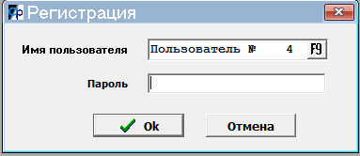
Рис. 1 Окно авторизации в системе.
После успешной авторизации ему будет предложен соответствующий его правам интерфейс доступа к данным и функциям в виде дерева Модулей (рисунок 2).
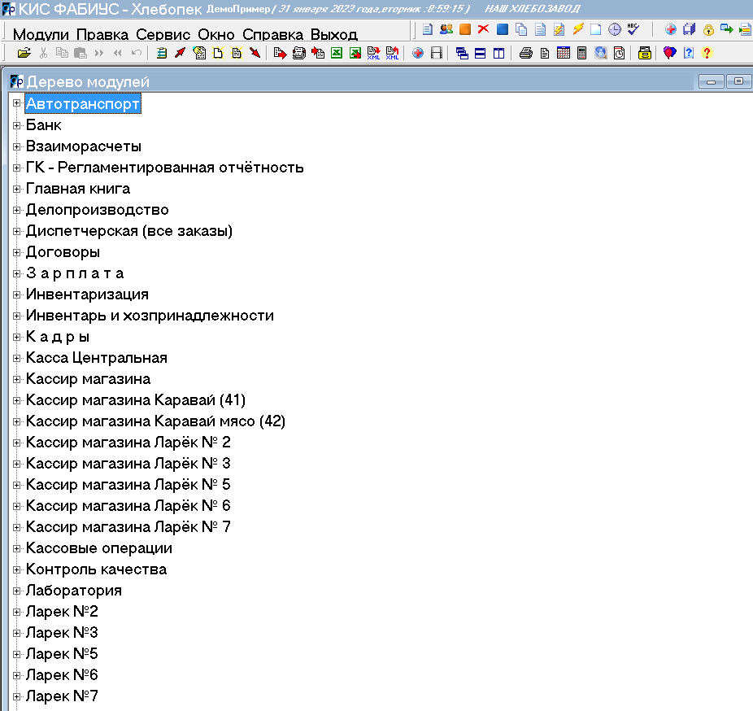
Рис 2. Дерево модулей

5.2 Использование ИС по назначению
Перемещаясь по пунктам в дереве модулей, пользователь раскрывает необходимые ему пункты, соответствующие Справочникам, Документам и Действиям в системе. При открытии периодических данных (Документы, Сведения) необходимо ответить на запрос периода (Рис.3).
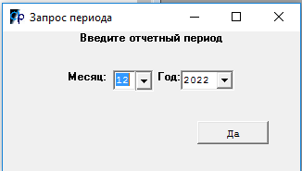
Рис. 3 Диалог запрос отчетного периода.
При работе с Документами и Справочниками открывается рабочее окно с соответствующими данными в виде таблицы. Все доступные режимы работы с данными вынесены на нижнюю панель (Рис. 4). Выполнять действия можно как нажатием на соответствующие клавиши клавиатуры, так и с помощью мыши. Помимо функциональных клавиш F1-F12 используются их комбинации с клавишами Alt, Ctrl, Shift
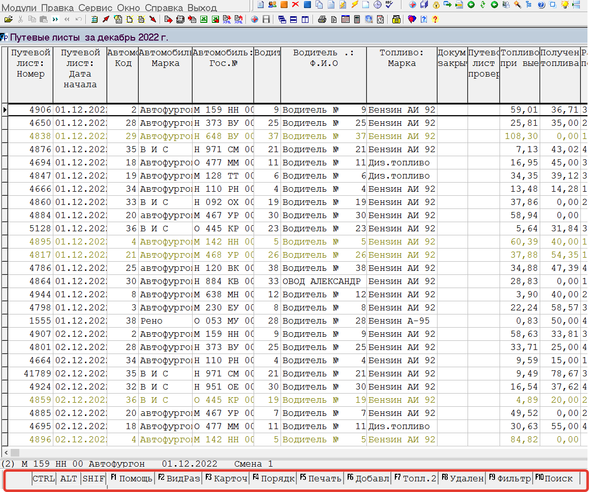
Рис. 4 Рабочее окно с кнопками управления.
5.3 Завершение работы ИС
Для завершения работы пользователь должен выполнить одно из трех действий – закрыть главное окно программы, выбрать пункт горизонтального меню Выход или нажатием клавиши Esc закрыть все рабочие окна. Во всех трех случаях появится окно для подтверждения выхода. Утвердительный ответ на запрос о выходе закроет сеанс работы пользователя и зарегистрирует этот факт в журнале рабочих сессий.

5.4 Аварийные ситуации
Информацию об аварийных ситуациях Исполнитель узнает через:
- Жалобы Клиента
- Из журнала регистрации программных ошибок и сообщений
- В случае разрушения БД (внезапные выключения серверов БД) разработана инструкция доступная на Wiki странице поддержки пользователей.
Действия по исправлению ошибок зависят от их сложности и могут устраняться специалистами как Исполнителя, так и Заказчика.
При ошибках в работе аппаратных средств или смежных систем, восстановление функций ПО возлагается на персонал Заказчика.

